**Лабораторна робота №13**

**НАЛАГОДЖЕННЯ ТА ДОСЛІДЖЕННЯ РОБОТИ ВІРТУАЛЬНИХ ЛОКАЛЬНИХ МЕРЕЖ НА ОСНОВІ ГРУПУВАННЯ ПОРТІВ ТА ТРАНКОВИХ ПРОТОКОЛІВ У МЕРЕЖІ НА БАЗІ КОМУТАТОРІВ CISCO**

**Мета роботи:** ознайомитися з особливостями функціонування та налагодження роботи технології VLAN на основі групування портів та транкових протоколів на обладнанні Cisco; отримати практичні навички налагодження, моніторингу та діагностування роботи VLAN, побудованих з використанням групування портів та транкових протоколів у мережі, побудованій на базі обладнання Cisco; дослідити процес роботи технологій VLAN на основі групування портів та транкових протоколів та процеси передачі даних у побудованій мережі.

**Хід роботи:**

**Завдання 1.** У середовищі програмного симулятора/емулятора створити проект мережі, яка складається із трьох комутаторів (рис. 16) та не менше ніж 12 робочих станцій, які будуть входити до трьох різних VLAN. Звернути увагу на те, що один із каналів (А чи В залежно від варіанту), які з’єднують комутатори між собою, є агрегованим каналом. Кількість його фізичних каналів наведена у табл. 6. До одного з комутаторів підключити робочу станцію керування адміністратора мережі. Для цієї станції передбачити окрему VLAN керування. При побудові звернути увагу на вибір моделей комутаторів, мережних модулів та адаптерів, а також мережних з’єднань. Для побудованої мережі заповнити описову таблицю, яка аналогічна табл. 3. У описовій таблиці зазначити належність робочих станцій до відповідних VLAN.

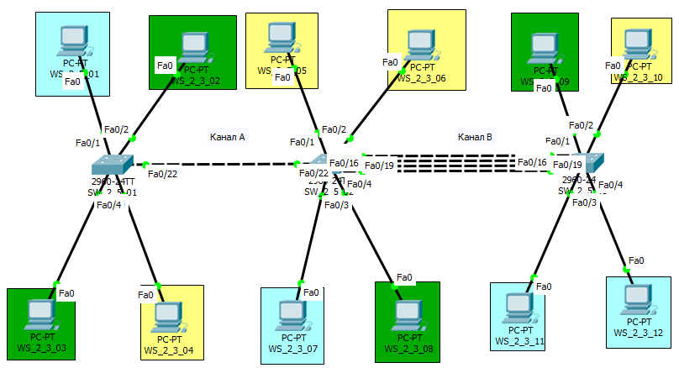

Рисунок 1 – Проект мережі

Таблиця 1 – Параметри інтерфейсів пристроїв

|  |  |  |  |  |  |
| --- | --- | --- | --- | --- | --- |
| **Пристрій** | **Канал** | **Інтерфейси** | **Підключення до пристрою** | **Підключення до інтерфейсів** | **№**  **VLAN** |
| Комутатор SW_2_3_01 | Канал підключення РС | Fa0/1 | WS_2_3_01 | Fa0 | 31 |
| Канал підключення РС | Fa0/2 | WS_2_3_02 | Fa0 | 32 |
| Канал підключення РС | Fa0/3 | WS_2_3_03 | Fa0 | 32 |
| Канал підключення РС | Fa0/4 | WS_2_3_04 | Fa0 | 33 |
| Канал зв’язку між комутаторами для VLAN | Fa0/22 | Комутатор SW_2_3_02 | Fa0/22 | – |
| Fa0/23 | Fa0/23 |
| Fa0/24 | Fa0/24 |
| Комутатор SW_2_3_02 | Канал підключення РС | Fa0/1 | WS_2_3_05 | Fa0 | 33 |
| Канал підключення РС | Fa0/2 | WS_2_3_06 | Fa0 | 33 |
| Канал підключення РС | Fa0/3 | WS_2_3_07 | Fa0 | 31 |
| Канал підключення РС | Fa0/4 | WS_2_3_08 | Fa0 | 32 |
| Канал підключення РС | Gig0/1 | WS_MGMT | Fa0 | 903 |
| Канал зв’язку між комутаторами для VLAN | Fa0/22 | Комутатор SW_2_3_01 | Fa0/22 | – |
| Fa0/23 | Fa0/23 |
| Fa0/24 | Fa0/24 |
| Fa0/20 | Комутатор SW_2_3_03 | Fa0/20 | – |
| Комутатор SW_2_3_03 | Канал підключення РС | Fa0/1 | WS_2_3_09 | Fa0 | 32 |
| Канал підключення РС | Fa0/2 | WS_2_3_10 | Fa0 | 33 |
| Канал підключення РС | Fa0/3 | WS_2_3_11 | Fa0 | 31 |
| Канал підключення РС | Fa0/4 | WS_2_3_12 | Fa0 | 31 |
| Канал зв’язку між комутаторами для VLAN | Fa0/20 | Комутатор SW_2_3_2 | Fa0/20 | – |

**Завдання 2.** Розробити схему адресації пристроїв мережі. Для цього скористатися даними табл. 5.

Таблиця 2 – Узагальнена схема адресації пристроїв

|  |  |  |  |  |  |
| --- | --- | --- | --- | --- | --- |
| **Мережа/ Пристрій** | **Інтерфейс/Мережний**  **адаптер/Шлюз** | **MAC-адреса** | **ІР-адреса** | **Маска** | **Префікс** |
| Мережа | **–** | – | 193.2.3.0 | 255.255.255.192 | /26 |
| Комутатор SW_2_3_01 | Інтерфейс Vlan 903 | 00d0.ffd3.2304 | 193.2.3.14 | 255.255.255.192 | /26 |
| Інтерфейс Vlan 31 | 00d0.ffd5.2501 | – |  |  |
| Інтерфейс Vlan 32 | 00d0.ffd5.2502 | – |  |  |
| Інтерфейс Vlan 33 | 00d0.ffd5.2503 | – |  |  |
| Шлюз за замовчуванням | – | 193.2.3.254 | 255.255.255.192 | /26 |
| Комутатор SW_2_3_02 | Інтерфейс Vlan 903 | 00d0.9707.4001 | 193.2.3.15 | 255.255.255.192 | /26 |
| Інтерфейс Vlan 31 | 00d0.9707.4002 | – |  |  |
| Інтерфейс Vlan 32 | 00d0.9707.4003 | – |  |  |
| Інтерфейс Vlan 33 | 00d0.9707.4004 | – |  |  |
| Шлюз за замовчуванням | – | 193.2.3.254 | 255.255.255.192 | /26 |
| Комутатор SW_2_3_03 | Інтерфейс Vlan 903 | 0050.0fd8.7301 | 193.2.3.16 | 255.255.255.192 | /26 |
| Інтерфейс Vlan 31 | 0050.0fd8.7302 | – |  |  |
| Інтерфейс Vlan 32 | 0050.0fd8.7303 | – |  |  |
| Інтерфейс Vlan 33 | 0050.0fd8.7304 | – |  |  |
| Шлюз за замовчуванням | – | 193.2.3.254 | 255.255.255.192 | /26 |
| Робоча станція WS_2_3_01 | Мережний адаптер | 0090.0C69.3996 | 193.2.3. 1 | 255.255.255.192 | /26 |
| Шлюз за замовчуванням | – | 193.2.3.254 | – | – |
| Робоча станція WS_2_3_02 | Мережний адаптер | 0001.9755.6131 | 193.2.3.2 | 255.255.255.192 | /26 |
| Шлюз за замовчуванням | – | 193.2.3.254 | – | – |
| Робоча станція WS_2_3_03 | Мережний адаптер | 000C.CF17.A914 | 193.2.3.3 | 255.255.255.192 | /26 |
| Шлюз за замовчуванням | – | 193.2.3.254 | – | – |
| Робоча станція WS_2_3_04 | Мережний адаптер | 0001.6449.A6B9 | 193.2.3.4 | 255.255.255.192 | /26 |
| Шлюз за замовчуванням | – | 193.2.3.254 | – | – |
| Робоча станція WS_2_3_05 | Мережний адаптер | 00E0.F704.CAE8 | 193.2.3.5 | 255.255.255.192 | /26 |
| Шлюз за замовчуванням | – | 193.2.3.254 | – | – |
| Робоча станція WS_2_3_06 | Мережний адаптер | 0030.F237.167D | 193.2.3.6 | 255.255.255.192 | /26 |
| Шлюз за замовчуванням | – | 193.2.3.254 | – | – |
| Робоча станція WS_2_3_07 | Мережний адаптер | 0005.5E33.063C | 193.2.3.7 | 255.255.255.192 | /26 |
| Шлюз за замовчуванням | – | 193.2.3.254 | – | – |
| Робоча станція WS_2_3_08 | Мережний адаптер | 00E0.B03D.5A9D | 193.2.3.8 | 255.255.255.192 | /26 |
| Шлюз за замовчуванням | – | 193.2.3.254 | – | – |
| Робоча станція WS_2_3_09 | Мережний адаптер | 00D0.9797.7882 | 193.2.3.9 | 255.255.255.192 | /26 |
| Шлюз за замовчуванням | – | 193.2.3.254 | – | – |
| Робоча станція WS_2_3_10 | Мережний адаптер | 00E0.F993.5CC5 | 193.2.3.10 | 255.255.255.192 | /26 |
| Шлюз за замовчуванням | – | 193.2.3.254 | – | – |
| Робоча станція WS_2_3_11 | Мережний адаптер | 0010.11B7.3156 | 193.2.3.11 | 255.255.255.192 | /26 |
| Шлюз за замовчуванням | – | 193.2.3.254 | – | – |
| Робоча станція WS_2_3_12 | Мережний адаптер | 0060.3EA5.3102 | 193.2.3.12 | 255.255.255.192 | /26 |
| Шлюз за замовчуванням | – | 193.2.3.254 | – | – |

**Завдання 3.** Налагодити та перевірити функціонування агрегованого каналу між відповідними комутаторами. Вибір методу/протоколу агрегування виконати довільно.

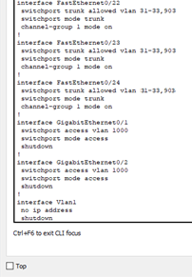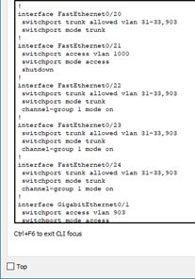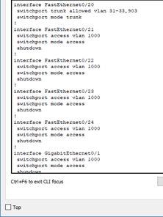  
Рисунок 2 – Уривок інформації про конфігурацію транкових інтерфейсів

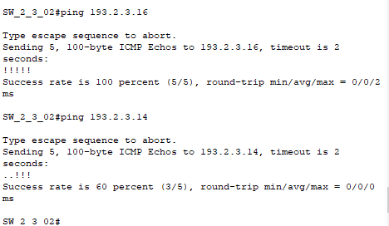

Рисунок 3 – Перевірка зв’язку між комутаторами мережі

**Завдання 4.** У побудованій мережі налагодити функціонування трьох VLAN користувачів та VLAN керування на основі групування портів та транкового протоколу 802.1q (номери та назви VLAN користувачів зазначені у табл. 8, параметри для налагодження транкових каналів зазначені у табл. 9). Налагодження транкового протоколу для агрегованого каналу проводиться аналогічно налагодженню для фізичного каналу (вибір каналу здійснюється командою interface portchannel).

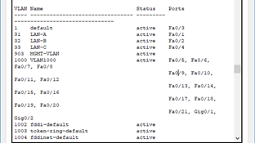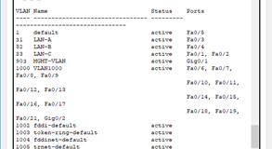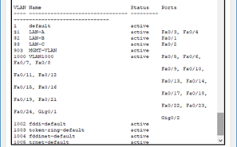

Рисунок 4 – Інформація про налаштовані VLAN на комутаторах мережі

  
Рисунок 5 – Інформація про агреговані канали на SW_2_3_01 та SW_2_3_02

**Завдання 5.** Провести налагодження параметрів ІР-адресації пристроїв мережі відповідно до даних, які отримані у п. 2. Перевірити можливість інформаційного обміну між пристроями мережі, що належать як до однієї, так і до різних VLAN.

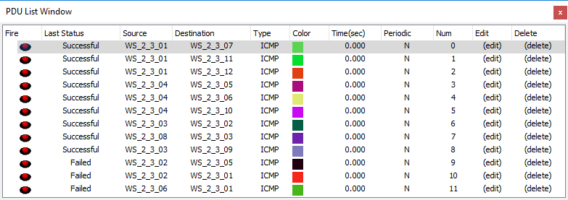

Рисунок 6 – Перевірка інформаційного обміну між кінцевими пристроями мережі однієї VLAN та різних (3 останніх результати)

**Завдання 6.** Налагодити можливість віддаленого доступу на базі протоколу Telnet/SSH до комутаторів мережі з робочої станції керування. Перевірити можливість здійснення віддаленого доступу.

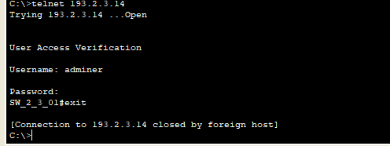

Рисунок 7 – Перевірка можливості віддаленого підключення до комутаторів

**Завдання 7.** Дослідити особливості передачі трафіка та отримання службової та діагностичної інформації про налагоджені VLAN за допомогою відповідних команд.

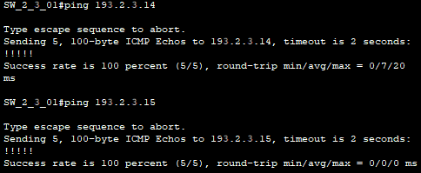

Рисунок 8 – Перевірка інформаційного обміну за допомогою команди ping

**Завдання 8.** Налагодити використання механізму пріоритетів при передачі даних всіх VLAN через транкові канали (табл. 9). Для VLAN керування встановити максимальний пріоритет.

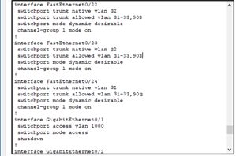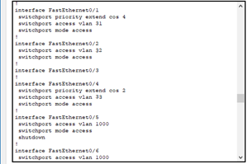

Рисунок 9 – Результати налаштувань SW_2_3_01

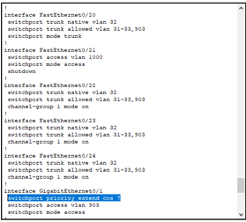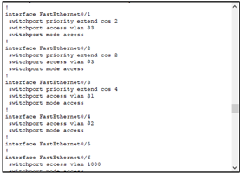  
Рисунок 10 – Результати налаштувань SW_2_3_02

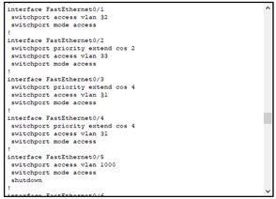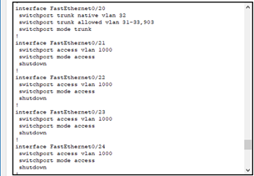

Рисунок 11 – Результати налаштувань SW_2_3_03

**Завдання 9.** Дослідити особливості передачі трафіка та отримання службової та діагностичної інформації після змін п. 7 за допомогою відповідних команд.

У зв’язку з проблемами програмного симулятора Cisco Packet Tracer, налаштувати режими транкового каналу на агрегованому каналі не вдалося.

**Завдання 10.** Налагодити використання Native VLAN при передачі даних через транкові канали (табл. 9).

Результати налаштувань Native VLAN на комутаторах відображені в наступному пункті.

**Завдання 11.** Дослідити особливості передачі трафіка та отримання службової та діагностичної інформації після змін п. 9 за допомогою відповідних команд.

Результат виконання команд show interfaces switchport на SW_2_3_01:

SW_2_3_01#show interface switchport

Name: **Fa0/1**

Switchport: Enabled

Administrative Mode: static access

Operational Mode: static access

Administrative Trunking Encapsulation:

Operational Trunking Encapsulation: native

Negotiation of Trunking: Off

Access Mode VLAN: **31 (LAN-A)**

Trunking Native Mode VLAN: 1 (default)

Voice VLAN: none

Administrative private-vlan host-association: none

Administrative private-vlan mapping: none

Administrative private-vlan trunk native VLAN: none

Administrative private-vlan trunk encapsulation: dot1q

Administrative private-vlan trunk normal VLANs: none

Administrative private-vlan trunk private VLANs: none

Operational private-vlan: none

Trunking VLANs Enabled: All

Pruning VLANs Enabled: 2-1001

Capture Mode Disabled

Capture VLANs Allowed: ALL

Protected: false

Unknown unicast blocked: disabled

Unknown multicast blocked: disabled

Appliance trust: **4**

Name**: Fa0/2**

Switchport: Enabled

Administrative Mode: static access

Operational Mode: static access

Administrative Trunking Encapsulation:

Operational Trunking Encapsulation: **native**

Negotiation of Trunking: Off

Access Mode VLAN: **32 (LAN-B)**

Trunking Native Mode VLAN: 1 (default)

Voice VLAN: none

Administrative private-vlan host-association: none

Administrative private-vlan mapping: none

Administrative private-vlan trunk native VLAN: none

Administrative private-vlan trunk encapsulation: dot1q

Administrative private-vlan trunk normal VLANs: none

Administrative private-vlan trunk private VLANs: none

Operational private-vlan: none

Trunking VLANs Enabled: All

Pruning VLANs Enabled: 2-1001

Capture Mode Disabled

Capture VLANs Allowed: ALL

Protected: false

Unknown unicast blocked: disabled

Unknown multicast blocked: disabled

Appliance trust: none

Name: **Fa0/3**

Switchport: Enabled

Administrative Mode: dynamic auto

Operational Mode: static access

Administrative Trunking Encapsulation:

Operational Trunking Encapsulation: **native**

Negotiation of Trunking: On

Access Mode VLAN: **32 (LAN-B)**

Trunking Native Mode VLAN: 1 (default)

Voice VLAN: none

Administrative private-vlan host-association: none

Administrative private-vlan mapping: none

Administrative private-vlan trunk native VLAN: none

Administrative private-vlan trunk encapsulation: dot1q

Administrative private-vlan trunk normal VLANs: none

Administrative private-vlan trunk private VLANs: none

Operational private-vlan: none

Trunking VLANs Enabled: All

Pruning VLANs Enabled: 2-1001

Capture Mode Disabled

Capture VLANs Allowed: ALL

Protected: false

Unknown unicast blocked: disabled

Unknown multicast blocked: disabled

Appliance trust: none

Name: **Fa0/4**

Switchport: Enabled

Administrative Mode: static access

Operational Mode: static access

Administrative Trunking Encapsulation:

Operational Trunking Encapsulation: native

Negotiation of Trunking: Off

Access Mode VLAN: **33 (LAN-C)**

Trunking Native Mode VLAN: 1 (default)

Voice VLAN: none

Administrative private-vlan host-association: none

Administrative private-vlan mapping: none

Administrative private-vlan trunk native VLAN: none

Administrative private-vlan trunk encapsulation: dot1q

Administrative private-vlan trunk normal VLANs: none

Administrative private-vlan trunk private VLANs: none

Operational private-vlan: none

Trunking VLANs Enabled: All

Pruning VLANs Enabled: 2-1001

Capture Mode Disabled

Capture VLANs Allowed: ALL

Protected: false

Unknown unicast blocked: disabled

Unknown multicast blocked: disabled

Appliance trust: **2**

**__________________________________________________________________**

Name: **Fa0/22**

Switchport: Enabled

Administrative Mode: **trunk**

Operational Mode: trunk

Administrative Trunking Encapsulation:

Operational Trunking Encapsulation: dot1q

Negotiation of Trunking: On

Access Mode VLAN: 1 (default)

Trunking Native Mode VLAN: **32**

Voice VLAN: none

Administrative private-vlan host-association: none

Administrative private-vlan mapping: none

Administrative private-vlan trunk native VLAN: none

Administrative private-vlan trunk encapsulation: dot1q

Administrative private-vlan trunk normal VLANs: none

Administrative private-vlan trunk private VLANs: none

Operational private-vlan: none

Trunking VLANs Enabled: **31-33,903**

Pruning VLANs Enabled: 2-1001

Capture Mode Disabled

Capture VLANs Allowed: ALL

Protected: false

Unknown unicast blocked: disabled

Unknown multicast blocked: disabled

Appliance trust: none

Name: **Fa0/23**

Switchport: Enabled

Administrative Mode: trunk

Operational Mode: trunk

Administrative Trunking Encapsulation:

Operational Trunking Encapsulation: dot1q

Negotiation of Trunking: On

Access Mode VLAN: 1 (default)

Trunking Native Mode VLAN: **32**

Voice VLAN: none

Administrative private-vlan host-association: none

Administrative private-vlan mapping: none

Administrative private-vlan trunk native VLAN: none

Administrative private-vlan trunk encapsulation: dot1q

Administrative private-vlan trunk normal VLANs: none

Administrative private-vlan trunk private VLANs: none

Operational private-vlan: none

Trunking VLANs Enabled: **31-33,903**

Pruning VLANs Enabled: 2-1001

Capture Mode Disabled

Capture VLANs Allowed: ALL

Protected: false

Unknown unicast blocked: disabled

Unknown multicast blocked: disabled

Appliance trust: none

Name: **Fa0/24**

Switchport: Enabled

Administrative Mode: trunk

Operational Mode: trunk

Administrative Trunking Encapsulation:

Operational Trunking Encapsulation: dot1q

Negotiation of Trunking: On

Access Mode VLAN: 1 (default)

Trunking Native Mode VLAN: **32**

Voice VLAN: none

Administrative private-vlan host-association: none

Administrative private-vlan mapping: none

Administrative private-vlan trunk native VLAN: none

Administrative private-vlan trunk encapsulation: dot1q

Administrative private-vlan trunk normal VLANs: none

Administrative private-vlan trunk private VLANs: none

Operational private-vlan: none

Trunking VLANs Enabled: **31-33,903**

Pruning VLANs Enabled: 2-1001

Capture Mode Disabled

Capture VLANs Allowed: ALL

Protected: false

Unknown unicast blocked: disabled

Unknown multicast blocked: disabled

Appliance trust: none

Результат виконання команд show interfaces switchport на SW_2_3_02:

Name: **Fa0/1**

Switchport: Enabled

Administrative Mode: static access

Operational Mode: static access

Administrative Trunking Encapsulation:

Operational Trunking Encapsulation: native

Negotiation of Trunking: Off

Access Mode VLAN: **33 (LAN-C)**

Trunking Native Mode VLAN: 1 (default)

Voice VLAN: none

Administrative private-vlan host-association: none

Administrative private-vlan mapping: none

Administrative private-vlan trunk native VLAN: none

Administrative private-vlan trunk encapsulation: dot1q

Administrative private-vlan trunk normal VLANs: none

Administrative private-vlan trunk private VLANs: none

Operational private-vlan: none

Trunking VLANs Enabled: All

Pruning VLANs Enabled: 2-1001

Capture Mode Disabled

Capture VLANs Allowed: ALL

Protected: false

Unknown unicast blocked: disabled

Unknown multicast blocked: disabled

Appliance trust: **2**

Name: **Fa0/2**

Switchport: Enabled

Administrative Mode: static access

Operational Mode: static access

Administrative Trunking Encapsulation:

Operational Trunking Encapsulation: native

Negotiation of Trunking: Off

Access Mode VLAN: **33 (LAN-C)**

Trunking Native Mode VLAN: 1 (default)

Voice VLAN: none

Administrative private-vlan host-association: none

Administrative private-vlan mapping: none

Administrative private-vlan trunk native VLAN: none

Administrative private-vlan trunk encapsulation: dot1q

Administrative private-vlan trunk normal VLANs: none

Administrative private-vlan trunk private VLANs: none

Operational private-vlan: none

Trunking VLANs Enabled: All

Pruning VLANs Enabled: 2-1001

Capture Mode Disabled

Capture VLANs Allowed: ALL

Protected: false

Unknown unicast blocked: disabled

Unknown multicast blocked: disabled

Appliance trust: **2**

Name: **Fa0/3**

Switchport: Enabled

Administrative Mode: static access

Operational Mode: static access

Administrative Trunking Encapsulation:

Operational Trunking Encapsulation: native

Negotiation of Trunking: Off

Access Mode VLAN: **31 (LAN-A)**

Trunking Native Mode VLAN: 1 (default)

Voice VLAN: none

Administrative private-vlan host-association: none

Administrative private-vlan mapping: none

Administrative private-vlan trunk native VLAN: none

Administrative private-vlan trunk encapsulation: dot1q

Administrative private-vlan trunk normal VLANs: none

Administrative private-vlan trunk private VLANs: none

Operational private-vlan: none

Trunking VLANs Enabled: All

Pruning VLANs Enabled: 2-1001

Capture Mode Disabled

Capture VLANs Allowed: ALL

Protected: false

Unknown unicast blocked: disabled

Unknown multicast blocked: disabled

Appliance trust: **4**

Name: **Fa0/4**

Switchport: Enabled

Administrative Mode: static access

Operational Mode: static access

Administrative Trunking Encapsulation:

Operational Trunking Encapsulation: **native**

Negotiation of Trunking: Off

Access Mode VLAN: **32 (LAN-B)**

Trunking Native Mode VLAN: 1 (default)

Voice VLAN: none

Administrative private-vlan host-association: none

Administrative private-vlan mapping: none

Administrative private-vlan trunk native VLAN: none

Administrative private-vlan trunk encapsulation: dot1q

Administrative private-vlan trunk normal VLANs: none

Administrative private-vlan trunk private VLANs: none

Operational private-vlan: none

Trunking VLANs Enabled: All

Pruning VLANs Enabled: 2-1001

Capture Mode Disabled

Capture VLANs Allowed: ALL

Protected: false

Unknown unicast blocked: disabled

Unknown multicast blocked: disabled

Appliance trust: none

Name: **Fa0/20**

Switchport: Enabled

Administrative Mode: trunk

Operational Mode: trunk

Administrative Trunking Encapsulation:

Operational Trunking Encapsulation: dot1q

Negotiation of Trunking: On

Access Mode VLAN: 1 (default)

Trunking Native Mode VLAN: **32**

Voice VLAN: none

Administrative private-vlan host-association: none

Administrative private-vlan mapping: none

Administrative private-vlan trunk native VLAN: none

Administrative private-vlan trunk encapsulation: dot1q

Administrative private-vlan trunk normal VLANs: none

Administrative private-vlan trunk private VLANs: none

Operational private-vlan: none

Trunking VLANs Enabled: **31-33,903**

Pruning VLANs Enabled: 2-1001

Capture Mode Disabled

Capture VLANs Allowed: ALL

Protected: false

Unknown unicast blocked: disabled

Unknown multicast blocked: disabled

Appliance trust: none

Name: **Fa0/22**

Switchport: Enabled

Administrative Mode: trunk

Operational Mode: trunk

Administrative Trunking Encapsulation:

Operational Trunking Encapsulation: dot1q

Negotiation of Trunking: On

Access Mode VLAN: 1 (default)

Trunking Native Mode VLAN: **32**

Voice VLAN: none

Administrative private-vlan host-association: none

Administrative private-vlan mapping: none

Administrative private-vlan trunk native VLAN: none

Administrative private-vlan trunk encapsulation: dot1q

Administrative private-vlan trunk normal VLANs: none

Administrative private-vlan trunk private VLANs: none

Operational private-vlan: none

Trunking VLANs Enabled: **31-33,903**

Pruning VLANs Enabled: 2-1001

Capture Mode Disabled

Capture VLANs Allowed: ALL

Protected: false

Unknown unicast blocked: disabled

Unknown multicast blocked: disabled

Appliance trust: none

Name: **Fa0/23**

Switchport: Enabled

Administrative Mode: trunk

Operational Mode: trunk

Administrative Trunking Encapsulation:

Operational Trunking Encapsulation: dot1q

Negotiation of Trunking: On

Access Mode VLAN: 1 (default)

Trunking Native Mode VLAN: **32**

Voice VLAN: none

Administrative private-vlan host-association: none

Administrative private-vlan mapping: none

Administrative private-vlan trunk native VLAN: none

Administrative private-vlan trunk encapsulation: dot1q

Administrative private-vlan trunk normal VLANs: none

Administrative private-vlan trunk private VLANs: none

Operational private-vlan: none

Trunking VLANs Enabled: **31-33,903**

Pruning VLANs Enabled: 2-1001

Capture Mode Disabled

Capture VLANs Allowed: ALL

Protected: false

Unknown unicast blocked: disabled

Unknown multicast blocked: disabled

Appliance trust: none

Name: **Fa0/24**

Switchport: Enabled

Administrative Mode: trunk

Operational Mode: trunk

Administrative Trunking Encapsulation:

Operational Trunking Encapsulation: dot1q

Negotiation of Trunking: On

Access Mode VLAN: 1 (default)

Trunking Native Mode VLAN: **32**

Voice VLAN: none

Administrative private-vlan host-association: none

Administrative private-vlan mapping: none

Administrative private-vlan trunk native VLAN: none

Administrative private-vlan trunk encapsulation: dot1q

Administrative private-vlan trunk normal VLANs: none

Administrative private-vlan trunk private VLANs: none

Operational private-vlan: none

Trunking VLANs Enabled: **31-33,903**

Pruning VLANs Enabled: 2-1001

Capture Mode Disabled

Capture VLANs Allowed: ALL

Protected: false

Unknown unicast blocked: disabled

Unknown multicast blocked: disabled

Appliance trust: none

Результат виконання команд show interfaces switchport на SW_2_3_03:

Name: **Fa0/1**

Switchport: Enabled

Administrative Mode: static access

Operational Mode: static access

Administrative Trunking Encapsulation: dot1q

Operational Trunking Encapsulation: native

Negotiation of Trunking: Off

Access Mode VLAN: **32 (LAN-B)**

Trunking Native Mode VLAN: 1 (default)

Voice VLAN: none

Administrative private-vlan host-association: none

Administrative private-vlan mapping: none

Administrative private-vlan trunk native VLAN: none

Administrative private-vlan trunk encapsulation: dot1q

Administrative private-vlan trunk normal VLANs: none

Administrative private-vlan trunk private VLANs: none

Operational private-vlan: none

Trunking VLANs Enabled: All

Pruning VLANs Enabled: 2-1001

Capture Mode Disabled

Capture VLANs Allowed: ALL

Protected: false

Unknown unicast blocked: disabled

Unknown multicast blocked: disabled

Appliance trust: none

Name: **Fa0/2**

Switchport: Enabled

Administrative Mode: static access

Operational Mode: static access

Administrative Trunking Encapsulation: dot1q

Operational Trunking Encapsulation: native

Negotiation of Trunking: Off

Access Mode VLAN: **33 (LAN-C)**

Trunking Native Mode VLAN: 1 (default)

Voice VLAN: none

Administrative private-vlan host-association: none

Administrative private-vlan mapping: none

Administrative private-vlan trunk native VLAN: none

Administrative private-vlan trunk encapsulation: dot1q

Administrative private-vlan trunk normal VLANs: none

Administrative private-vlan trunk private VLANs: none

Operational private-vlan: none

Trunking VLANs Enabled: All

Pruning VLANs Enabled: 2-1001

Capture Mode Disabled

Capture VLANs Allowed: ALL

Protected: false

Unknown unicast blocked: disabled

Unknown multicast blocked: disabled

Appliance trust: **2**

Name: **Fa0/3**

Switchport: Enabled

Administrative Mode: static access

Operational Mode: static access

Administrative Trunking Encapsulation: dot1q

Operational Trunking Encapsulation: native

Negotiation of Trunking: Off

Access Mode VLAN: **31 (LAN-A)**

Trunking Native Mode VLAN: 1 (default)

Voice VLAN: none

Administrative private-vlan host-association: none

Administrative private-vlan mapping: none

Administrative private-vlan trunk native VLAN: none

Administrative private-vlan trunk encapsulation: dot1q

Administrative private-vlan trunk normal VLANs: none

Administrative private-vlan trunk private VLANs: none

Operational private-vlan: none

Trunking VLANs Enabled: All

Pruning VLANs Enabled: 2-1001

Capture Mode Disabled

Capture VLANs Allowed: ALL

Protected: false

Unknown unicast blocked: disabled

Unknown multicast blocked: disabled

Appliance trust: **4**

Name: **Fa0/4**

Switchport: Enabled

Administrative Mode: static access

Operational Mode: static access

Administrative Trunking Encapsulation: dot1q

Operational Trunking Encapsulation: native

Negotiation of Trunking: Off

Access Mode VLAN: **31 (LAN-A)**

Trunking Native Mode VLAN: 1 (default)

Voice VLAN: none

Administrative private-vlan host-association: none

Administrative private-vlan mapping: none

Administrative private-vlan trunk native VLAN: none

Administrative private-vlan trunk encapsulation: dot1q

Administrative private-vlan trunk normal VLANs: none

Administrative private-vlan trunk private VLANs: none

Operational private-vlan: none

Trunking VLANs Enabled: All

Pruning VLANs Enabled: 2-1001

Capture Mode Disabled

Capture VLANs Allowed: ALL

Protected: false

Unknown unicast blocked: disabled

Unknown multicast blocked: disabled

Appliance trust: **4**

**Name: Fa0/20**

Switchport: Enabled

Administrative Mode: **trunk**

Operational Mode: trunk

Administrative Trunking Encapsulation: dot1q

Operational Trunking Encapsulation: dot1q

Negotiation of Trunking: On

Access Mode VLAN: 1 (default)

Trunking Native Mode VLAN: **32**

Voice VLAN: none

Administrative private-vlan host-association: none

Administrative private-vlan mapping: none

Administrative private-vlan trunk native VLAN: none

Administrative private-vlan trunk encapsulation: dot1q

Administrative private-vlan trunk normal VLANs: none

Administrative private-vlan trunk private VLANs: none

Operational private-vlan: none

Trunking VLANs Enabled: **31-33,903**

Pruning VLANs Enabled: 2-1001

Capture Mode Disabled

Capture VLANs Allowed: ALL

Protected: false

Unknown unicast blocked: disabled

Unknown multicast blocked: disabled

Appliance trust: none

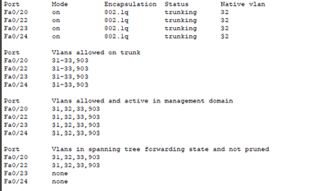

Рисунок 12 – Результат виконання команди show interfaces trunk на SW_2_3_02

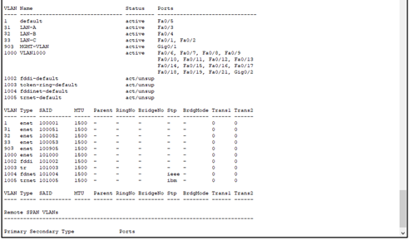  
Рисунок 13 – Результат виконання команди show vlan на SW_2_3_02

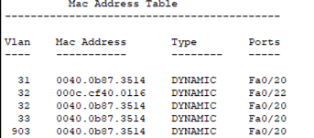  
Рисунок 14 – Результат виконання команди show mac-address-table на SW_2_3_02

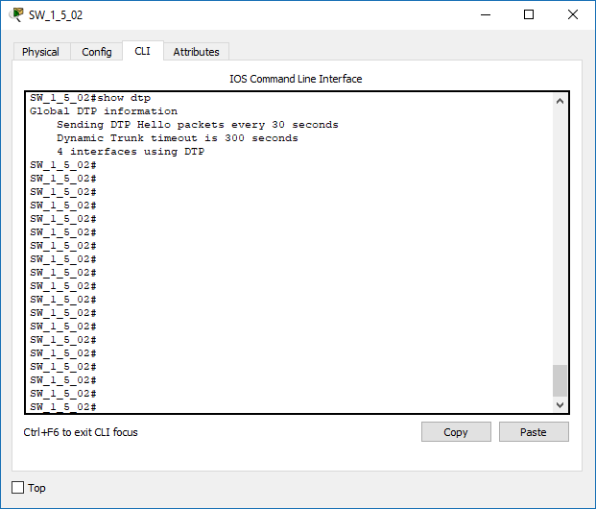

Рисунок 14 – Результат виконання команди show dtp на SW_2_3_02

***Висновок:*** на даній лабораторній роботі було вивчено особливості функціонування та налагодження роботи технології VLAN на основі групування портів та транкових протоколів на обладнанні Cisco; отримано практичні навички налагодження, моніторингу та діагностування роботи VLAN, побудованих з використанням групування портів та транкових протоколів у мережі, побудованій на базі обладнання Cisco; досліджено процес роботи технологій VLAN на основі групування портів та транкових протоколів та процеси передачі даних у побудованій мережі.